Temat dnia: OD JAJKA DO KURY
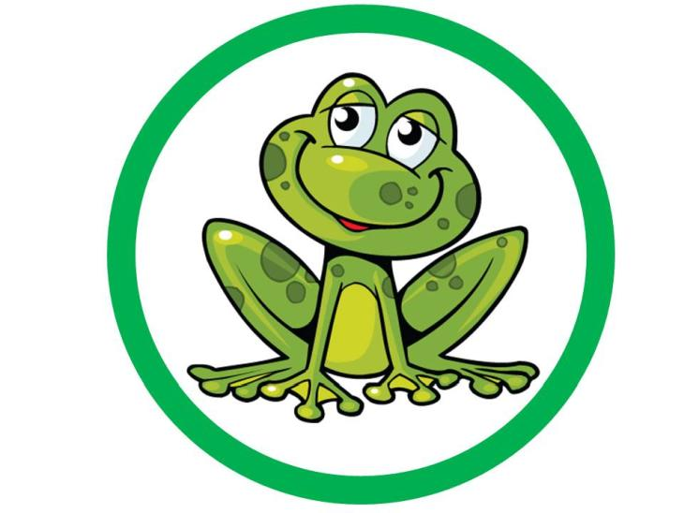
KARTA 8 – 03.04.2020r.

- Zapraszam do wysłuchania wiersza:
Jajko
Jan Brzechwa
Było sobie raz jajko mądrzejsze od kury.
Kura wyłazi ze skóry,
Prosi, błaga, namawia: „Bądź głupsze!”
Lecz co można poradzić, kiedy się ktoś uprze?
Kura martwi się bardzo i nad jajkiem gdacze,
A ono powiada, że jest kacze.
Kura prosi serdecznie i szczerze:
„Nie trzęś się, bo będziesz nieświeże”.
A ono właśnie się trzęsie
I mówi, że jest gęsie.
Kura do niego zwraca się z nauką,
Że jajka łatwo się tłuką,
A ono powiada, że to bajka,
Bo w wapnie trzyma się jajka.
Kura czule namawia: „Chodź, to cię wysiedzę”.
A ono ucieka za miedzę,
Kładzie się na grządkę pustą
I oświadcza, że będzie kapustą.
Kura powiada: „Nie chodź na ulicę,
Bo zrobią z ciebie jajecznicę”.
A jajko na to najbezczelniej:
„Na ulicy nie ma patelni”.
Kura mówi: „Ostrożnie! To gorąca woda!”
A jajko na to: „Zimna woda! Szkoda!”
Wskoczyło do ukropu z miną bardzo hardą
I ugotowało się na twardo.
PYTANIA DO WIERSZA:
- Dlaczego kura pouczała jajko?
- Czy jajo było mądrzejsze od kury?
- Co stało się z jajkiem?
- Dlaczego należy słuchać dorosłych?

- Opowiedz historyjkę obrazkową Od jajka do kury, policz obrazki, który obrazek powinien być pierwszy, który drugi… .
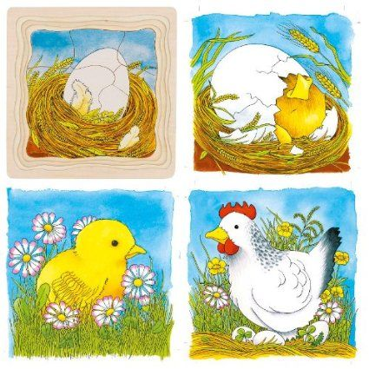

CIEKAWOSTKA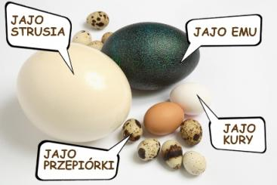
- Wykonaj karty pracy (zad.1, str. 25, zad.2, str.26)

Zadanie 1

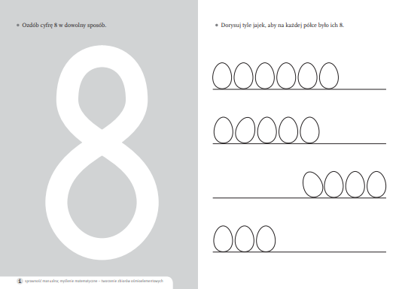

Jedno jajo w koszu, drugie zaraz będzie. Mama kura głośno gdacze wysoko na grzędzie.
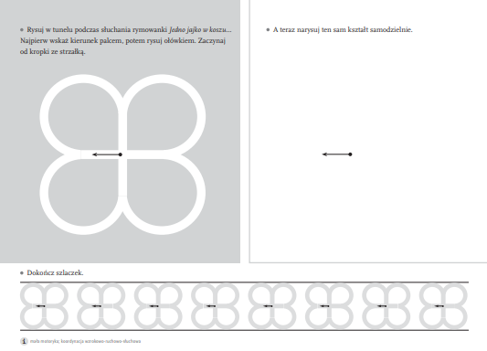

Zadanie 2
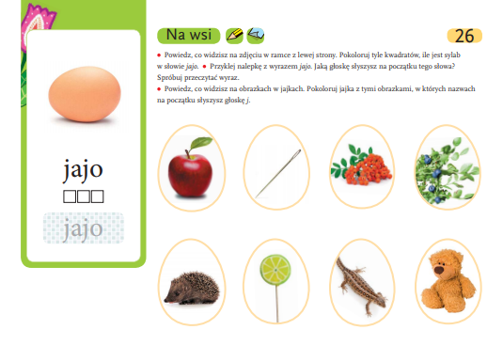

Złap głoskę „j” – zabawa słuchowa. Proszę baw się np. w czasie kąpieli, spaceru…

„J jak jajko” ‒ podaj dziecku dowolną głoskę, a następnie poproś, aby wymieniło jak najwięcej słów, które się nią rozpoczynają (np. na głoskę j: jajko, jeż, jabłko, jagody, jogurt…). Zachęć do wyklaskania każdego słowa – podzielenia go na sylaby (np. jaj – ko). W trudniejszym wariancie zabawy możesz poprosić dziecko o odgadnięcie słowa na podstawie kolejno wypowiadanych głosek, np. j-a-j-k-o.

Drogie Dzieci 4 kwietnia (sobota) świętujemy Dzień Marchewki
Warzywo to jest smaczne i zdrowe, a także lubiane praktycznie przez wszystkich. Jedzenie marchewki pozwala dostarczać organizmowi potrzebnych witamin.

1. Przygotuj surówkę z marchewki na obiad.
2. Marchewkowy quiz – odpowiedzi nagradzajcie brawami.
Pytania do Quizu:
1. Czy marchewka to owoc, czy warzywo?
2. Dlaczego powinniśmy zjadać dużo marchewki?
3. Podaj przykład jednej potrawy z marchewki.
4. Jaki kolor ma marchewka?
5. Jak nazywa się zielona część marchewki…

3.Wyczaruj marchewkową kukiełkę.

4. Zapraszam do zabawy ruchowej przy piosence Urodziny marchewki.
https://www.youtube.com/watch?v=s85UBfgqKwY

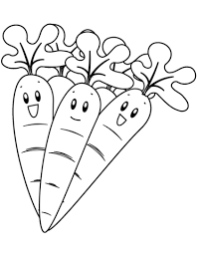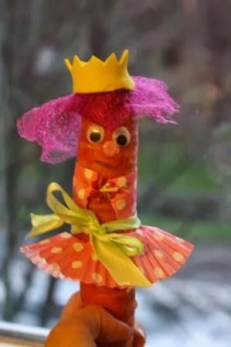

Dobrej zabawy, pozdrawiam serdecznie.
Ewa Kuś

BAJECZKI Z DOMOWEJ PÓŁECZKI –Gimnastyka buzi i języka powtarzaj za rodzicem podkreślony tekst. Wytnij dowolny kształt jaja z grubej tektury - jajo będzie wędrowało z tobą w czasie słuchania bajki.

Bajka o Gęsim Jaju, Raku Nieboraku, Kogucie Piejaku, Kaczce Kwaczce, Kocie Mruczku i o Psie Kruczku.
Autor: Ewa Szelburg-Zarembina
Był za wsią lasek, pod laskiem piasek, na piasku chata, w chacie gęś siodłata.
Zniosła ta gęś jaje.
Przez dwa dni tak było, jak było, trzeciego dnia się zmieniło: poszło to jaje na wędrówkę.
Tur – tur – tur! Po drodze się toczy, to tu, to tam wytrzeszcza oczy, spotkało raka
Nieboraka. Rak Nieborak przystaje:
— Dokąd się toczysz, jaje?
— Na wędrówkę.
— Pójdę i ja z tobą, jak mnie weźmiesz z sobą.
— Chodź, raku Nieboraku. I poszli.
Tur – tur– tur! Szlap – szlap – szlap! Wędruje gęsie jaje z rakiem Nieborakiem.
Idą – idą, idą – idą… Spotkali koguta Piejaka.
Kogut Piejak przystaje:
— Dokąd się toczysz, jaje?
— Na wędrówkę.
— Pójdę i ja z tobą, jak mnie weźmiesz z sobą.
— Chodź, kogucie Piejaku.
Człap – człap – człap! Szlap – szlap – szlap! Tur – tur – tur! Wędruje gęsie jaje z rakiem
Nieborakiem, z kogutem Piejakiem.
Idą– idą, idą – idą, idą – idą… Spotkali kaczkę Kwaczkę.
Kaczka Kwaczka przystaje:
— Dokąd się toczysz, jaje?
— Na wędrówkę.
— Pójdę i ja z tobą, jak mnie weźmiesz z sobą.
— Chodź, kaczko Kwaczko.
Klap – klap – klap! Człap – człap – człap! Szlap – szlap – szlap! Tur– tur– tur! Wędruje gęsie jaje z rakiem Nieborakiem, z kogutem Piejakiem i z kaczką Kwaczka.
Idą– idą, idą– idą, idą – idą, idą – idą…
Spotkali kotka Mruczka.
Kotek Mruczek przystaje:
— Dokąd się toczysz, jaje?
— Na wędrówkę.
— Jak mnie weźmiesz z sobą, pójdę i ja z tobą.
— Chodź, kocie Mruczku.
Kic – kic – kic! Klap – klap – klap! Człap – człap –człap! Szlap – szlap– szlap! Tur– tur –tur!
Wędruje gęsie jaje z rakiem Nieborakiem, z kogutem Piejakiem, kaczką Kwaczka, z kotkiem Mruczkiem.
Idą –idą, idą –idą, idą –idą, idą –idą, idą –idą…
Spotkali pieska Kruczka.
Piesek Kruczek przystaje:
— Dokąd się toczysz, jaje?
— Na wędrówkę.
— Pójdę i ja z tobą, jak mnie weźmiesz z sobą.
— Chodź, piesku Kruczku.
Hyc –hyc –hyc! Kic –kic – kic! Klap –klap –klap! Człap –człap –człap! Szlap –szlap –szlap!
Tur –tur –tur! Wędruje gęsie jaje z rakiem Nieborakiem, z kogutem Piejakiem, z kaczką Kwaczką, z kotkiem Mruczkiem i z pieskiem Kruczkiem.
Idą –idą, idą– idą, idą –idą, idą –idą…
Zmęczyli się, spocili się, spać im się chce…
Napotkali chatkę w lesie.
— Tu będziemy nocowali – powiada gęsie jaje. Ano, dobrze.
W progu położył się pies Kruczek. Za piec wlazł kotek Mruczek. Kaczka Kwaczką weszła do przetaczka. Kogut Piejak tam, gdzie kaczka. Rak Nieborak nurknął do cebrzyka. A gęsie jaje niewiele myśląc tur – tur – tur! do popielnika, bo tam najgoręcej.
Usnęli.
Śpią.
Aż tu, co się dzieje! Szli przez ten las złodzieje!
Czterech było piechotą, a piąty na koniu wiózł srebro i złoto.
Idą –idą… Jedzie –jedzie… Jeść im chce się – pić im chce się.
Zobaczyli chatkę w lesie. Zobaczyli – przystanęli. Przystanęli, poszeptali:
— Tu będziemy nocowali.
I tak pięciu tych złodziei weszło oknem po kolei.
Usłyszał kogut Piejak, wyskoczył z przetaka, obudził kaczkę Kwaczkę. Kaczka Kwaczką obudziła raka Nieboraka. Rak Nieborak obudził kotka Mruczka. Kotek Mruczek obudził pieska Kruczka.
I – huzia! – na złodziei. Rak – ciach! nożycami. Kot – drap! pazurami. Pies – cabas! zębami. Kogut krzyczy:
— Da–waj–go–tu! A kaczka:
— Tak! tak! tak! Zetrzemy ich w drobny mak! Gęsie jaje usłyszało, na podłogę się sturlało. Trzask! prask! podłoga jękneła, skorupka na gęsim jaju pękła i… wyskoczył siodłaty gąsiorek. Gąsiorek syknął:
— Tsss! tsss! Co się tu dzieje?
Ale złodzieje już byli daleko, za siódmą górą, za dziesiątą rzeką.
A w takim strachu umykali, że skarby porzucali. Wstało słonko nad lasem i dziwi się tymczasem:
– Ho! ho! ho! Któż to idzie drogą, noga za nogą? Idzie siodłaty gąsiorek, niesie brylantów worek.
Za gąsiorkiem rak Nieborak, za rakiem Nieborakiem kaczka Kwaczka z kogutem Piejakiem, za nimi kot Mruczek, za Mruczkiem pies Kruczek – wszyscy piechotą, niosą srebro i złoto.
Dokądże tak wędrują?
Do tej wsi, gdzie lasek, pod laskiem piasek, na piasku chata, a w niej gęś siodłata.
Tam spoczynku użyją, najedzą się, napiją i jeszcze przed niedzielą srebro, złoto podzielą.

